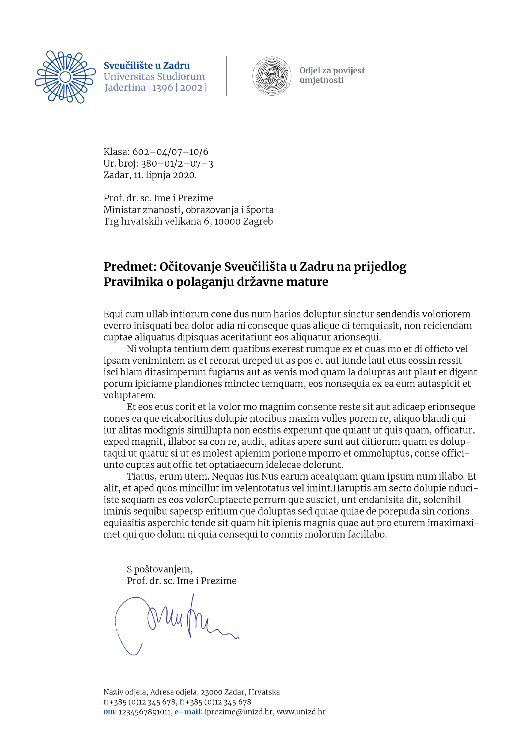

Odjel za povijest umjetnosti
Obala kralja Petra Krešimira IV. 2,
23000 Zadar
Tel.: 023 200 521

Tel.: 023 200 521

Izv. prof. Antonija Mlikota
Sveučilište u Zadru
Odjel za povijest umjetnosti
Obala kralja Petra Krešimira IV, br. 2
23 000 Zadar

PREDMET: Uputnica za studentsku praksu

Student/ica Click or tap here to enter text. upućuje se na stručnu praksu u Click or tap here to enter text., u trajanju od 60 sati.

Student/ica je dužan/a za vrijeme prakse pridržavati se propisa, reda i discipline koji vrijede za članove ustanove u koju se upućuje na praksu. Obzirom da je riječ o redovnom studentu/ici koji je tijekom obavljanja stručne prakse osiguran temeljem svojega studentskog statusa, ustanova koja prihvaća studenta/icu ne snosi nikakvu odgovornost za slučaj možebitnih nezgoda ili drugih nepredviđenih okolnosti.

Pročelnica Odjela

izv. prof. dr. sc. Antonija Mlikota

